Категории получатели субсидий  СПоК созданный в соответствии с ФЗ от 08.12.1995 № 193-ФЗ «О сельскохозяйственной кооперации» (искл. кредитный)(2 юр.л. или 3 гражданина – для создания, но не для субсидии)  Регистрация СПоК на сельской территории или на территории сельской агломерации Кировской области.  СПоК должен состоять в едином реестре субъектов МСП.  Количество членов должно составлять  не менее 5 граждан и (или)  3 с/х товаропроизводителей  (для получения субсидии)  Потребительское общество (потребобщество)  - Созданное в соотв. с ФЗ от 19.06.1992 N 3085-1 "О потребительской кооперации (потребительских обществах, их союзах) в РФ"  - Гражданами, достигшими 16-летнего возраста, и (или) юридическими лицами  - Не менее чем 5 гражданами и (или) 3 юрлицами  1.3.Не менее 70% выручки которого формируется за счет осуществления видов деятельности по заготовке, хранению, переработке и сбыту сельскохозяйственной продукции, дикорастущих пищевых ресурсов, а также продуктов переработки указанной продукции  ФЗ «О развитии сельского хозяйства»  Ст.3. С/х товаропроизводитель  1. с/х товаропроизводителями признаются организация, индивидуальный предприниматель, осуществляющие производство с/х продукции, ее первичную и последующую (промышленную) переработку и реализацию этой продукции при условии, что в доходе с/х товаропроизводителей от реализации товаров (работ, услуг) доля дохода от реализации этой продукции составляет не менее чем 70% за календарный год.  2. С/х товаропроизводителями признаются также:  1) граждане, ведущие личное подсобное хозяйство, в соответствии с ФЗ № 112 "О личном подсобном хозяйстве";  2) СПоКи (перерабатывающие, сбытовые (торговые), обслуживающие (в т.ч. кредитные), снабженческие, заготовительные), созданные в соответствии с ФЗ № 193 "О с/х кооперации";  3) К(Ф)Х созданные в соответствии с ФЗ № 74 "К(Ф)Х". | Нормативная правовая база (НПА):  - ФЗ от 08.12.1995 № 193-ФЗ  - ФЗ от 29.12.2006 № 264-ФЗ  - Приказ Минсельхоз РФ № 730 от 14.09.2024  - Постановление Правительства Кировской области от 23.05.2019 № 254-П  - Распоряжение Правительства РФ от 25.01.2017 № 79-р  - Распоряжение Минсельхозпрод Кировской области от 10.06.2021№ 57;  - Распоряжение Минсельхозпрод Кировской области от 15.05.2024 № 32.  *Информация, изложенная в данном буклете, является сокращенной. Более подробная информация представлена в НПА  Гражданин ЛПХ (ведущий личное подсобное хозяйство), - гражданин, осуществляющий ведение личного подсобного хозяйства в соответствии с ФЗ от 07.07.2003 № 112-ФЗ "О личном подсобном хозяйстве", применяющий специальный налоговый режим "Налог на профессиональный доход" (САМОЗАНЯТЫЙ).  НАШИ УСЛУГИ  Центр компетенций в сфере сельскохозяйственной кооперации и поддержки фермеров Кировской области является структурным подразделением Центра сельскохозяйственного консультирования «КЛЕВЕРА НЕЧЕРНОЗЕМЬЯ», оказывает консультационные услуги:  - информирование о мерах финансовой и государственной поддержки;  - подготовка и оформление документов необходимых для регистрации, реорганизации и ликвидации предпринимательской деятельности в органах ФНС;  - сопровождение КФХ и СПоК, получившие господдержку;  - подготовка и формирование пакета документов, необходимых для участия в грантах;  - бухгалтерские и юридические услуги.  Наши координаты:  г. Киров, ул. Преображенская, 66, оф, 215  тел: 8 (8332) 64-02-56  E-mail: kleverkirov@mail.ru  www. kleverkirov.ru  WhatsApp: 8-953-942-00-93  консультанты:  Русских Татьяна Васильевна, тел. 64-01-91  Черных Алёна Дмитриевна, тел. 64-99-98 | Министерство сельского хозяйства и  продовольствия Кировской области  Кировское областное государственное  бюджетное учреждение  «Центр сельскохозяйственного консультирования  «КЛЕВЕРА НЕЧЕРНОЗЕМЬЯ»  Центр компетенций в сфере  сельскохозяйственной кооперации и поддержки фермеров Кировской области  СУБСИДИИ  НА РАЗВИТИЕ  СЕЛЬСКОХОЗЯЙСТВЕННОЙ ПОТРЕБИТЕЛЬСКОЙ  КООПЕРАЦИИ  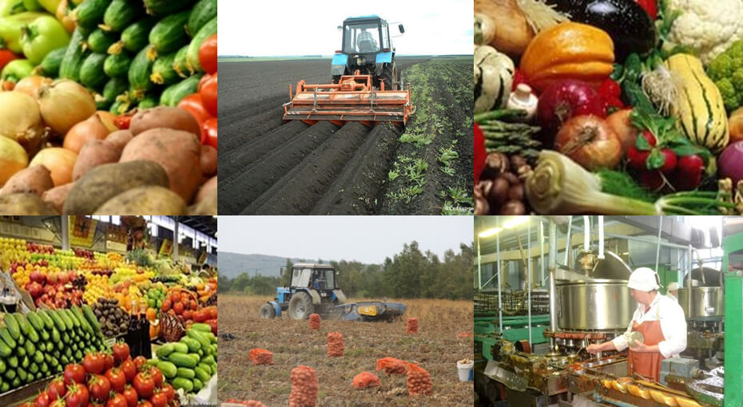  08. 2024

СУБСИДИИ ПРЕДОСТАВЛЯЮТСЯ ЕЖЕКВАРТАЛЬНО
Субсидия на возмещение части затрат, связанных с приобретением имущества*  в целях последующей передачи (реализации) в собственность членам кооператива, потребобщества (прил. № 3 к приказу Минсельхоза РФ от 14.09.2023 № 730)  - Сельскохозяйственные животные (кроме свиней) и птица  - Рыбопосадочный материал  - Специализированный инвентарь, материалы и оборудование, средства автоматизации, предназначенные и используемые для производства с/х продукции (кроме свиноводческой продукции), включая поливные (оросительные) системы, дождевальные системы и оборудование для полива с/х культур  - Средства автоматизации, оборудование и материалы, включая конструкции, предназначенные для возведения мини-теплиц площадью до 1 га  - Посадочный материал для закладки многолетних насаждений, в том числе виноградных и земляники  - Племенная продукция (материал), за исключением племенной продукции (материала) племенных свиней. |  |  |  | имущество должно быть передано в собственность членов получателя субсидии  _________________  имущество не может быть приобретено у членов получателя субсидии  ________________  стоимость приобретенного имущества, передаваемого (реализуемого) в собственность 1 члена получателя субсидии, не может превышать 30% общей стоимости этого имущества. |  | сумма субсидии
не более 50% стоимости имущества,
но не более 3 млн. рублей на одного получателя субсидии
(с учетом НДС)
Субсидия на возмещение части затрат, связанных с приобретением и последующим внесением в неделимый фонд с/х техники, спецавтотранспорта, оборудования для организации хранения, переработки, упаковки, маркировки, транспортировки и реализации с/х продукции и мобильных торговых объектов, согласно перечня, для оказания услуг членам СПоК, потребобщества | - срок эксплуатации сельскохозяйственной техники, специализированного автотранспорта, оборудования для организации хранения, переработки, упаковки, маркировки, транспортировки и реализации сельскохозяйственной продукции и мобильных торговых объектов не более 3 лет с года из производства до года получения средств.  - сельскохозяйственная техника, специализированный автотранспорт, оборудование для организации хранения, переработки, упаковки, маркировки, транспортировки и реализации сельскохозяйственной продукции и мобильные торговые объекты не могут быть приобретены у членов (в т.ч. ассоциированных членов) получателя субсидии, в т.ч. бывших членов получателя субсидии.  - источником возмещения затрат не могут быть средства гранта «Агростартап»  перечень оборудования и техники (Приложение № 4 распоряжения Минсельхозпрод Кировской области от 10.06.2021 № 57) |  |  |  |  | 50% стоимости, но не более 10 млн. рублей на одного получателя субсидии  (с учетом НДС)
Субсидия на приобретение крупного рогатого скота (КРС) в целях замены КРС, больного или инфицированного лейкозом, принадлежащего членам СПоКа, потребобщества на праве собственности | - стоимость КРС, передаваемого (реализуемого) в собственность одного члена СПоК, не может превышать 30% общей стоимости приобретаемого поголовья.  - возраст КРС не более 2 лет  - КРС не может быть приобретен у членов (в том числе ассоциированных членов) получателя субсидии, в т.ч. бывших членов получателя субсидии.  порядок замены (Приложение № 5 распоряжения министерства сельского хозяйства и продовольствия Кировской области от 10.06.2021 N 57) |  |  |  |  | 50% стоимости приобретаемого КРС,  но не более 10 млн. рублей на одного получателя субсидии (с учетом НДС)
Субсидия на закупку с/х продукции (кроме мяса свиней и свиней на убой) и (или) пищевых лесных ресурсов (дикорастущих плодов, ягод, орехов, грибов, семян и подобных лесных ресурсов) (далее - дикорастущие пищевые ресурсы) у членов СПоКа, потребобщества и (или) у граждан, ведущих ЛПХ, не являющихся членами этого СПоКа, потребобщества. | - объем закупленной с/х продукции, на 1 человека не более 15% всего объема закупленной получателем субсидии продукции у членов получателя субсидии  - перечень с/х продукции (распор. Правительства РФ от 25.01.2017 № 79-р) | в случае, если выручка от реализации продукции и (или) дикорастущих пищевых ресурсов, закупленных у членов получателя субсидии и (или) у граждан, ведущих ЛПХ, не являющихся членами данного получателя субсидии, по итогам отчетного бух. периода (квартала) текущего фин. года, за который предоставляется возмещение части затрат, составляет:  от 100 тыс. руб. до 5 000 тыс. руб --- 10% затрат  от 5 001 тыс. руб. до 25 000 тыс. руб. ---12% затрат  свыше 25 000 тыс. руб. ---15% затрат (но не более 20 млн. руб, на 1 получателя субсидии)  Возмещение может осуществляться за несколько кварталов текущего фин. года, если эти затраты не возмещались ранее в текущем отчетном году.
Субсидия на уплату лизинговых платежей за приобретенные в лизинг объекты для организации хранения, переработки, упаковки, маркировки и реализации с/х продукции, оборудования для их комплектации |  |  | Перечень (прил.6 распоряжения Минсельхозпрод КО от 10.06.2021№ 57) |  | 20% затрат, но не более 5 млн. рублей на 1 получателя субсидии (с учетом НДС)

